**D20180807_5作业**

创建用户和组：

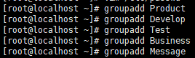

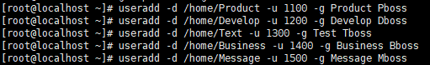

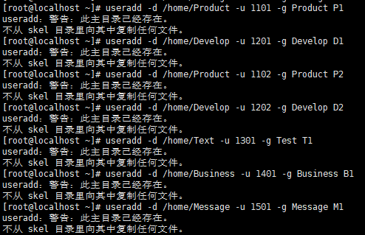

设置权限：

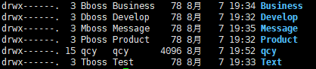

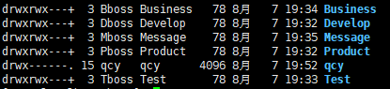

旅游攻略和个人项目权限：



测试人员查看研发代码：

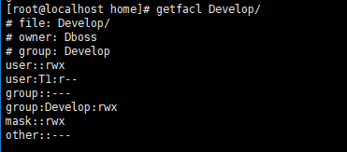

大老板查看产品和研发部日志：

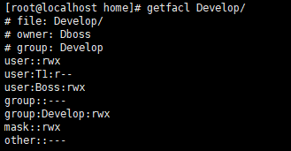

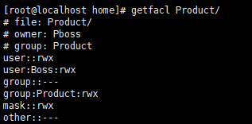

A项目研发产品合作权限：

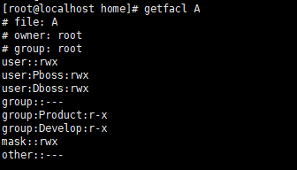

测试部小明文件权限：

